 | ΔΕΛΤΙΟ ΤΥΠΟΥ

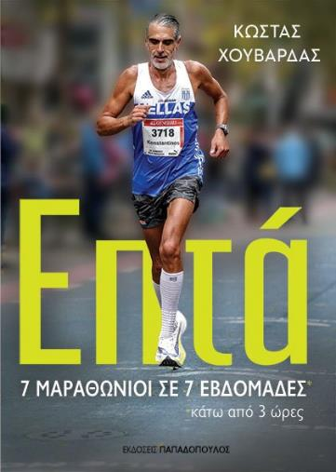 | Οκτώβριος 2023  ΚΩΣΤΑΣ ΧΟΥΒΑΡΔΑΣ  ΕΠΤΑ  7 Μαραθώνιοι σε 7 εβδομάδες κάτω από 3 ώρες  Σελίδες: 304 · Σχήμα: 14,5Χ20,5  ΙSBN: 978-960-484-928-4 · Τιμή: 16,50 €

Η συναρπαστική ιστορία του Μαραθωνοδρόμου Κώστα Χουβαρδά – από τα πρώτα βήματά του στον αθλητισμό μέχρι το μοναδικό ρεκόρ που πέτυχε το 2022,
τερματίζοντας σε 7 Διεθνείς Μαραθωνίους κάτω από 3 ώρες
μέσα σε 7 συνεχόμενες εβδομάδες!
Κυκλοφορεί σε όλα τα βιβλιοπωλεία από τις Εκδόσεις Παπαδόπουλος

Ο μαραθωνοδρόμος Κώστας Χουβαρδάς πέρασε το μεγαλύτερο μέρος της ζωής του στον δρόμο. Ο δρόμος είναι το πεπρωμένο του, αυτό που καθόρισε την ως τώρα ζωή του. Στον δρόμο μεγάλωσε από παιδί, όταν έγινε δρομέας από ανάγκη για να πηγαίνει στο σχολείο. Στον δρόμο έκανε τα πρώτα του βήματα στον αθλητισμό. Στον δρόμο πέρασε χιλιάδες ώρες, τρέχοντας αποστάσεις που, αν αθροιστούν, μας κάνουν περίπου τρεις φορές τον γύρο της Γης, και αναγνωρίστηκε ως ένας από τους πιο γνωστούς Έλληνες μαραθωνοδρόμους, χωρίς ποτέ να έχει υπάρξει κορυφαίος αθλητής.

Το φθινόπωρο του 2022 κατάφερε να πετύχει ένα μοναδικό παγκόσμιο ρεκόρ, που βρίσκεται σε διαδικασία ένταξης στο Βιβλίο των Ρεκόρ Γκίνες. Εμπνεύστηκε από την προσπάθεια της Αμερικανίδας μαραθωνοδρόμου Σαλέιν Φλάναγκαν, που είχε πετύχει το ρεκόρ των 6 συνεχόμενων μαραθωνίων σε χρόνο κάτω από 3 ώρες σε 6 συνεχόμενες εβδομάδες. Έτσι γεννήθηκε η ιδέα των 7 και του παγκόσμιου ρεκόρ για τους περισσότερους διεθνείς μαραθωνίους κάτω από 3 ώρες σε συνεχόμενες εβδομάδες.

Ο Κώστας Χουβαρδάς είναι ένας πολίτης του κόσμου, που έχει τρέξει σχεδόν σε όλα τα μήκη και τα πλάτη της Γης. Το 2022 ξεκίνησε ένα ταξίδι από την Κολονία, διέσχισε το Μόναχο, το Άμστερνταμ, τη Βενετία, τη Φρανκφούρτη και την Κωνσταντινούπολη και κατέληξε στις 13 Νοεμβρίου του 2022, στις 11:54, να βρει την Ιθάκη του, σηκώνοντας «λευκά πανιά» στο Καλλιμάρμαρο της Αθήνας. Αυτή είναι η ιστορία του.

Η προσωπική πορεία του Κώστα Χουβαρδά και η προσπάθεια
που τον οδήγησε στο μοναδικό παγκόσμιο ρεκόρ -που βρίσκεται σε διαδικασία ένταξης στο Βιβλίο των Ρεκόρ Γκίνες- αποτυπώνονται με ζωντανό, άμεσο και γλαφυρό τρόπο στο ΕΠΤΑ που κυκλοφορεί από τις Εκδόσεις Παπαδόπουλος.

Ο συγγραφέας
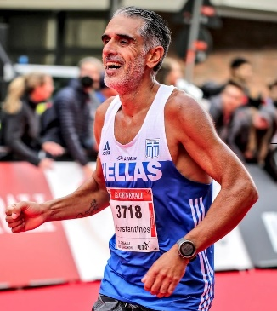 | Ο Κώστας Χουβαρδάς γεννήθηκε στην Πτερούντα Λέσβου το 1976. Από πολύ μικρή ηλικία ασχολήθηκε με το Στίβο και τις μεγάλες αποστάσεις. Είναι ένας από τους πιο έμπειρους και διεθνώς αναγνωρισμένους μαραθωνοδρόμους, με δεκάδες συμμετοχές σε Μαραθωνίους σε όλο τον Πλανήτη. Επαγγελματικά δραστηριοποιείται στο χώρο του Αθλητισμού ως ιδιοκτήτης γυμναστηρίων και ως προπονητής σε αθλητές αποστάσεων, με εξειδίκευση στο αγώνισμα του Μαραθωνίου. Παράλληλα με την ενασχόληση του με τον αθλητισμό, εργάστηκε ως δημοσιογράφος αρθρογραφώντας σε εφημερίδες και περιοδικά, με εξειδίκευση στον κινηματογράφο.  Το φθινόπωρο του 2022, κατάφερε να τρέξει 7 Διεθνείς Μαραθωνίους σε 7 συνεχόμενες εβδομάδες κάτω από 3 ώρες -επίτευγμα που δεν έχει πετύχει κανένας άλλος Έλληνας ή ξένος μαραθωνοδρόμος- πετυχαίνοντας να βρίσκεται υπό ένταξη για Νέο Ρεκόρ στο Βιβλίο Γκίνες.

